Закон о дежурстве
Наша школа - это наш общий дом.
Мы здесь живём, значит, чистота и порядок в нашем доме зависит только от нас.

Каждый из нас должен:

1. После окончания занятий убрать своё рабочее место.
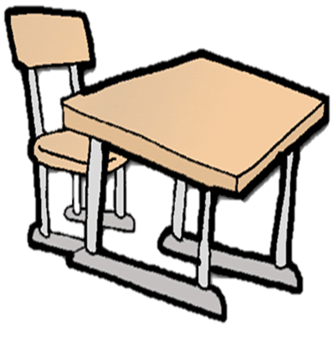
2. Не позволять себе мусорить в классе и школе.

Дежурный должен:

1. В течение всего дня следить за порядком в классе, готовить доску к занятиям.
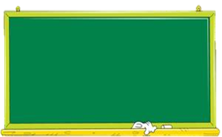
2. После окончания занятий помыть доску, полить цветы, убраться в классе.

